分类号 密级
UDC注1

学 位 论 文

M apreduce环境下资源调度研究

(题名和副题名)

丁晶晶
(作者姓名)

指导教师姓名 张功萱 教 授

申请学位级别 硕士 专业名称 计算机应用技术
论文提交日期 2016.01 论文答辩日期 2017.03
学位授予单位和日期 南 京 理 工 大 学
答辩委员会主席
评阅人
2016 年 1 月 3 日
注1：注明《国际十进分类法UDC》的类号。
声 明
本学位论文是我在导师的指导下取得的研究成果，尽我所知，在本学位论文中，除了加以标注和致谢的部分外，不包含其他人已经发表或公布过的研究成果，也不包含我为获得任何教育机构的学位或学历而使用过的材料。与我一同工作的同事对本学位论文做出的贡献均已在论文中作了明确的说明。

研究生签名： 年 月 日

学位论文使用授权声明

南京理工大学有权保存本学位论文的电子和纸质文档，可以借阅或上网公布本学位论文的部分或全部内容，可以向有关部门或机构送交并授权其保存、借阅或上网公布本学位论文的部分或全部内容。对于保密论文，按保密的有关规定和程序处理。

研究生签名： 年 月 日

摘 要
随着社会信息化的发展，大数据计算成为研究热点。Hadoop和Spark集群都是应用比较普遍的大数据集群处理框架。Hadoop和Spark是基于Mapreduce的具体的分布式集群的应用。资源调度是影响分布式集群框架大数据处理性能重要因素。本文研究Hadoop环境下批处理作业调度算法和Spark作为web服务环境下资源的调度方法。
Hadoop环境下，根据历史日志信息，离线情况下得到周期性批处理的作业属性；通过合理的假设和抽象，把要考虑的调度问题转化为带调度准备时间的两阶段混合流水资源调度问题，以优化最大完成时间为目标，本文对Hadoop环境离线情况下基于带调度准备时间的批处理作业的资源调度的方法进行分析，在基于作业和基于任务的调度启发式算法上提出基于DAG(Directed Acyclic Graph)模型的HEFT（Heterogeneous Earliest Finish Time）启发式资源调度算法，该算法相比以前的算法在资源调度的效果上有显著的提高。
Spark也基于Mapreduce大数据处理思想，它计算处理基于内存，而Hadoop计算处理是基于磁盘读写。Hadoop过程有较多的IO过程。Spark目前的资源调度只考虑空余核数和内存要求。本文针对Spark的大数据集群处理框架，Spark作为在线web服务条件下，增加对集群节点利用率的考虑，重新对节点的资源利用情况进行评估，然后分配资源给任务。在Spark作为在线web服务下，增加对节点资源利用率的考虑，缩小了资源划分粒度，提高了资源利用率，增加在线web请求的处理数目，提高了并发性。

关键词：Mapreduce，hadoop，带调度准备时间，启发式算法， 最大完成时间 Spark

Abstract
In this dissertation, a research,

Keywords: Complex

目录
摘 要 I
Abstract II
1 绪论 3
1.1 研究背景 3
1.1.1 Hadoop资源调度应用场景 3
1.1.2 Spark作为web服务资源调度应用 4
1.2 研究现状 4
1.3 本文组织结构 7
1.4 本章小节 8
2 Hadoop环境下的资源调度 10
2.1 资源调度问题描述 10
2.1.1 多阶段混合流水作业调度 10
2.1.2 调度问题的描述 10
2.1.3 调度问题的模型 11
2.2 任务调度启发式算法 13
2.2.1 启发式算法分类 13
2.2.2 调度的最大完成时间下界 14
2.3 带调度准备时间的任务调度相关工作 15
2.3.1 Johnson规则的排序算法介绍 15
2.3.2 基于作业的最早可用启发式算法（EA） 16
2.3.3 基于作业最早完成的启发式算法（EF） 17
2.3.4 基于任务的启发式算法（TBS） 17
2.4 基于DAG模型的调度的启发式算法 17
2.4.1 任务调度的DAG模型 17
2.4.2 任务调度最早可用的启发式算法（DAG_EA） 18
2.4.3 任务调度最早完成时间的启发式算法（DAG_EF） 19
2.5 实验 19
2.5.1 数据集 19
2.5.2 实验结果 20
2.5.3 实验分析 25
2.6 本章小结 25
3 Spark环境下的资源调度 27
3.1 Spark研究背景 27
3.1.1 Spark的应用生态 27
3.1.2 Spark与Hadoop比较 27
3.1.3 Spark的资源调度问题 28
3.2 Spark作为web服务 29
3.2.1 服务原理 29
3.2.2 服务模型结构 29
3.2.3 服务要求 30
3.3 Spark作为web服务的调度 30
3.3.1 资源调度方式 30
3.3.2 资源调度过程 31
3.3.3 资源调度策略 31
3.3.4 资源调度粒度 31
3.4 设计与实现 32
3.4.1 Spark资源调度通信 32
3.4.2 资源调度方案设计 33
3.4.3 节点资源水平计算 33
3.5 实验 34
3.5.1 实验平台 34
3.5.2 实验分析 35
3.6 本章小结 37
4 结论与展望 38
致 谢 39
参考文献 40
附 录 42

图表目录
图1.1 Mapreduce环境下数据批量处理过程流程 5
图1.2 文章组织结构 9

1 绪论

研究背景

Hadoop资源调度应用场景
大数据分布式处理集群的数据每天都有更新，而这些数据的格式具有一定的特征。
许多互联网产品网站平台，用户数量大，用户每天发布的数据信息多，因此平台每天的数据或日志信息需要不断更新，互联网产品网站平台需要对这些数据不断的进行分析处理得到有价值的信息，并用于维护和推动平台发展。Facebook等许多应用型网站每天日志记录的信息的特征是固定的，只是里面的具体内容有变化，每次日志的更新间隔是固定的，具有周期性，每次提交要分析处理的周期性作业的数据量是一定的，具有批量性。同样，对于Hadoop大数据处理平台，对每天的日志数据进行大数据分析处理，可以进一步抽象出每个作业执行的Map和Reduce阶段处理的任务数目、任务的运行时间、任务的文件大小等数据分析执行时的作业属性。根据得到的Map或Reduce阶段的任务的特征，可以在离线情况下对这些Map和Reduce任务进行调度分析，从而达到优化MapReduce环境下的作业调度的目的。在大规模的数据处理平台要周期性处理分析批量数据，提高作业的调度能力对于平台的处理性能的提升具有很大的意义。离线状态下，通过历史记录的数据信息，抽象出Map和Reduce阶段处理的任务特征，优化作业的调度执行过程，可以提高Mapreduce资源调度能力，缩短作业处理的时间，从而提高平台数据计算性能。
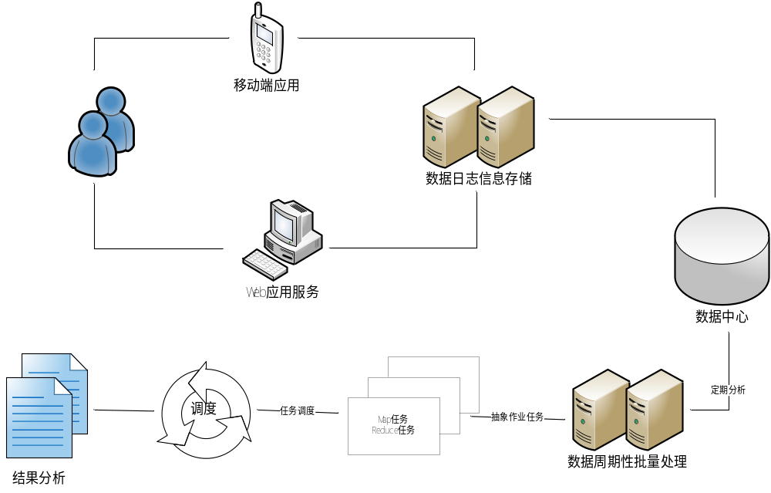
图1.1 Mapreduce环境下数据批量处理过程流程
如图1.1所示，使用从用户提交数据到服务器，到从数据中心提取出用户数据信息抽象出Map、Reduce任务，然后对Map、Reduce任务进行对应调度分析，得到调度结果的过程。

Spark作为web服务资源调度应用
一般的分布式系统处理数据可以离线，也可以在线处理。在线处理分析的要求比较高，对容错能力，在线的并发性、响应时间的延迟性等因素都需要考虑。Spark相对Hadoop在处理上具有更多的优点：
1.IO操作：Hadoop有较多的中间结果读取到磁盘的IO过程，而且这些读取执行过程的文件之间相互依赖。Spark通过DAG（有向无环图）模型直接将所有处理过程串行或并行方式直接作为下一步处理的输入，不需要在HDFS上存储，每次的输出在内存缓存中。
2.速度：Hadoop以HDFS存储数据，Spark以RDD（弹性分布式数据集）存储，每次操作只要对不同RDD进行计算处理，这些数据基于内存共享，操作非常快，比Hadoop快100倍以上。
3.易用：Spark为Scala、python、java等多种语言提供支持，Spark本身用Scala开发，语言简洁、表达丰富、代码量少。同样的编程功能， Hadoop需要写的代码多很多。
4.应用：Spark可以在Hadoop上开发，也可以依赖其他资源管理器，而且算法库包括机器学习、SQL查询、流水计算、图计算等算法，非常适合用户的使用。
根据Spark优势，Spark比Hadoop更适合作为在线的web服务。离线的分布式大数据平台虽然有利于用户处理分析，但是大数据分析平台需要用户搭建，非常不利于普通用户使用。在线的分布式大数据分析平台可以作为一种web服务提供给用户。只需提供大数据计算平台接口，即提供大数据分析具体算法所代表的某个功能接口，通过用户权限的验证，用户可以在平台上发布对应的大数据分析算法接口，并在文档上说明算法需要的接口和参数，其他使用用户有需要可以直接调用该算法，处理自己要分析的数据。Spark作为web服务，实质上提供了大数据计算分布式集群平台资源共享，大数据分布式集群管理维护共享，大数据分析算法共享等功能，大大方便了用户在线解决大数据计算分析等功能，具有较大的应用价值和意义。Spark作为web服务其资源调度的效率是提高平台服务的关键。资源调度方式影响平台的资源利用率，平台的计算处理能力，平台的响应时间，这些是决定平台提供的服务质量的关键。

1.2 研究现状
大数据方面的大数据计算，大数据存储，大数据可视化等方面都是研究热点。对于大数据计算，资源调度方式是影响大数据计算性能的关键性因素。Hadoop和Spark都是大数据计算中目前使用比较普遍的的框架工具，它们的资源调度方式对于提高分布式集群的性能有重要的影响。Hadoop是Mapreduce环境下调度的一个具体应用实例。无论Hadoop环境还是Spark环境下的资源调度的目的是为了让资源按需分配[1]，提高资源利用率，提高集群框架计算性能。
资源调度有许多的调度策略[2]，按资源是否可以抢占分抢占式资源调度和非抢占式资源调度，按资源每次处理的及时性可分为即时调度模式和批处理模式，按资源调度的动静态，可分为静态资源调度[3]和动态资源调度等。最小完成时间、轮转法、遗传算法、先来先服务、模拟退火法等都是比较常见的任务调度算法[4]。
Mapreduce环境下资源调度在离线情况批处理模式下的调度是混合流水作业调度模型的扩展。韩[5] 等人提到对Mapreduce任务调度执行的资源配置优化解决方法，通过各种方法对Mapreduce的性能预测模型和任务调度模型优化，根据用户需要的优化目标和约束条件，得到资源配置方案最好的解，在此基础上提出一种自适应资源以及感知动态并发调度的原型，使MR在单个任务的调度执行和多个任务的并行调度两方面都能提高任务完成质量以及集群资源利用率。陶[6] 提出对Hadoop的Mapreduce机制资源调度的不合理的地方以及改进，包括通过实时监视节点资源负载再进行动态分配的动态资源安装比例分配算法(DPRS)、减少Map任务在节点冗余备份和网络传输使数据尽量本地化的局部能力优化分配模型（LCPO、提升Reduce节点在异构环境备份效率的算法(FLTB)、用预处理方法改进输入分割的文件数据块到Map任务的分配不均匀问题。王[7] 等提到在提高Mapreduce资源调度资源利用率同时要考虑作业的完成时间，通过预测集群运行情况，分配资源给对应的作业，减少资源浪费。周[8] 提到Mapreduce的实时调度的难点是预测作业实时调度模型、数据本地性和集群机构的异构性，以Hadoop为实例提出自适应Reduce的调度算法（SARS）和针对节点计算能力分类后有时间约束的实时调度算法（MTSD），前者能提高资源利用率，减少作业完成时间和集群对作业的平均响应时间，后者通过对剩余时间评估预测作业调度资源需求提高数据本地性。陆[9] 针对Mapreduce环境提出Max-D调度算法，将Min-min算法在任务完成时间和负载均衡上的存在缺陷进行改进，将任务分配给合适的闲置资源，另外在Hadoop环境中监控集群负载情况，提出混合资源调度策略。陈艳金[10] 针对Mapreduce的Hadoop平台提出基于优先权的自适应调度算法（ASBP），该算法根据日志信息调整JobTracker上的可执行队列长度，动态调整不同节点负载，管理集群的负责平衡。任务的进度值用任务的最长剩余时间来代替，对Map或Reduce节点上的慢的任务更改任务优先权，提高它们的命中率，并减小了备份任务的数量，达到更好的负载平衡效果和减少任务响应时间的目的。Atul Negi[11-13] 等人通过检测异构环境中比较慢的TaskTracker，并通过调整来提高Mapreduce 原来的调度效果。具体的，在Hadoop集群中检测Map和Reduce阶段中处理任务速度较慢的TaskTrackerly，通过计算这两个阶段每秒处理（key，values）对数，对每个计算结果视为处理得分（progress scores），对不同算法得到的得分按排序进行调度，最后得到调度效果比较好的方法。每个任务的调度需要考虑异构中每个节点速度、容量和硬件特性，提出的新算法使JobTracker不再把任务运行在慢的TaskTracker上，这缩短了作业的执行时间。Kyoungsoo Bok [14] 等人研究Mapreduce框架下处理大量多媒体数据下最小化截止时间时丢失的作业数的调度策略，策略确保满足数据的本地性分配作业在一定是时间限制内、考虑I/O负载和截止时间满足要求。如果作业运行极度的I/O负载，则作业副本节点用来提高作业任务的处理速度。如果没有有效节点可以让作业在截止时间内完成，则其他节点先暂时停止支持该作业完成。另外预测任务和常用数据块的副本，减少可能因超期而会丢失的作业数的比例。
Heng chen [15] 等人针对异构环境Mapreduce的批处理作业提出HMHS异构调度算法，以优化最大完成时间为目标的启发式算法。批处理调度主要环节对作业对序列和调度两个过程进行考虑，作业排序使用改进了Johnson算法，调度过程使用了Min-Min和Dynamic-Min-Min两种启发式算法。改进后调度效果优于FIFO算法。Fei Teng [16] 等人对Mapreduce云环境下的实时调度进行研究，提出暂停比例单调（PRM）调度算法，用来调度硬的实时作业任务，提供集群利用的限制通过使用有效的条件检测是否任务集可以被调度，达到支持云服务共享并发性的要求和满足截止响应时间约束的要求。Yaoguang Wang[17] 等人研究通过局部预测执行（PSE）策略来提高Mapreduce的执行，设置原始任务检查点标记，减少数据处理中任务重新读取、重新复制、重计算的代价。在Hadoop的实验环境下评估作业完成时间，提出的策略能缩短作业完成时间。Bing Tang[18] 和Lianjun Gu [19]等都是基于调度优先级上进行算法扩展。BingTang等人研究用Mapreduce在动态异构计算环境并行数据调度处理，通过分配节点按照CPU速度，内存大小和I/0带宽等的优先级排序，创建每个节点基于优先级的公平调度算法（NPBFS）的模型，实现数据存储平衡和任务分配平衡的目标。
Chang [20-23] 等人研究基于把Mapreduce处理过程抽象建模，在模型基础上把问题转换为线性规划、可约束方程解、两阶段流水调度等数学问题，目标是优化延迟时间、作业序列和完成总时间等。根据已有的Mapreduce下的调度问题研究，考虑周期性批量处理的任务调度应用情况比较少，文献[23-24] 调度应，实际中的批量作业调度应用比较常见的，而且很多的研究中直接在具体集群环境中，没有形式化的研究Map和Reduce调度过程作业执行每阶段都有很多任务执行的具体特点，并行性等。参考文献[25]将Mapreduce调度问题转化两阶段流水线问题，每阶段有多个任务，优化作业流水时间。针对Mapreduce的调度很少有考虑调度准备时间因素，在时间情况下，如果节点间数据传输量大，则数据传输时间也比较大，对作业的总体调度完成时间有一定的影响，本文加入对调度准备时间的考虑，而调度的准备时间是由数据的是否本地性决定的，根据[25] 中所提，将不同节点的处理机器建模为异速机，通过速度的不同反应数据之间传输的节点的集群结构中的相对位置。
Spark环境下资源调度也是影响集群计算性能关键因素。Chen[26]等人研究了Spark作为web服务时需要高并发、低延迟的要求，节点资源利用率对调度的效果影响很大，对提高在线服务的的并发请求处理数以及缩短响应时间非常重要，并提出了用熵来计算衡量节点资源量，根据节点的熵分配资源。杨志伟[26] 和陈英之[27]等针对Spark集群运行时没有考虑不同节点计算能力差异的问题，提出一种Spark自适应的任务调度策略和内存自适应调度，通过监视不同节点负载和节点资源的利用情况，对监测结果进行计算分析，调整任务分配的优先级。S.Tang[29] 等提出在内存足够条件下max-min公平分配资源可以实现，在云环境中改进YARN资源原来的Fair调度算法，提高异构环境下资源调度水平。Chen n[30]等人研究使用细胞自动机熵的算法，对云上的项目资源调度进行管理和优化，确保云上的资源调度低成本并且可信任。
对于Spark的资源调度研究比Hadoop的资源调度研究少，因为Spark改用RDD（弹性数据集）作为计算处理的单位，并且处理过程形成DAG图，比较复杂，如果对Spark的调度过程像Mapreduce环境下的调度一样进行抽象建模的形式化研究比较困难。Mapreduce的Map和Reduce两阶段的思想比较简单，每个阶段处理的任务比较明确，而Spark中直接使用共享内存的RDD作为计算单位，比较抽象。一般Spark比较多的应用是把大数据处理的算法，推荐系统、文本识别、情感分析、机器学习、图像分析等应用的算法托管到Spark平台上做运算处理，而且这种应用一般在数据已知，离线的状态下进行。Spark在大数据分析方面具有较快的处理速度，因此可以考虑把Spark作为web服务，在作为web服务的环境下，研究其资源调度，提高Spark作为web服务的质量。
目前Spark的资源调度没有充分考虑每个节点资源利用能力，对任务的资源分配负载不够平衡，有些节点的资源利用比较紧张，有些节点的资源利用比较空闲，资源分配在节点间倾斜。作业的最后完成时间由最后完成的任务的时间决定，而资源利用节点间的差异会延迟作业最后的完成时间，降低服务质量。本文增加对节点的CPU处理能力等资源因素的考虑，并对这些资源因素重新计算，对每个节点资源利用率重新评估，根据评估的结果给任务分配资源。

1.3 本文组织结构
本文一共分为四章，各章内容安排如下：
第一章介绍了分别介绍Hadoop和Spark环境下资源调度的研究背景，讲述了Hadoop环境下批量数据的周期性调度应用场景、Spark作为web服务比Hadoop更加具有优势和意义以及资源调度要求。然后根据参考文献分别对Hadoop和Spark两种Mapreduce环境下的资源调度的研究现状进行分析。最后对文章组织结构进行说明。
第二章介绍了Hadoop环境下带调度准备时间的调度问题阐述，并说明它是两阶段混合流水作业问题的扩展，并把问题抽象出来转化为调度问题的甘特图模型。然后介绍了Hadoop下的资源调度相关工作，先对启发式算法概述介绍，再对带调度相关准备时间的任务调度的算法相关工作进行说明，包括Johnson算法、基于作业的最早可用启发式算法、基于作业最早完成的启发式算法、基于任务启发式算法。接着提出改进的基于DAG模型的调度的启发式算法，包括最早可用和最早完成的启发式算法。最后对Hadoop环境下提出的新的资源调度方案进行实验，对实验结果进行比较和分析。
第三章介绍了Spark作为web服务环境下资源调度，先介绍了Spark应用生态、与Hadoop的比较以及Spark资源调度问题。然后介绍了Spark作为web服务的原理、服务结构模型、服务要求，再分析了Spark作为web服务资源调度的方式、过程、问题和资源调度的粒度问题。接着介绍Spark作为web服务资源调度的设计。最后进行实验，对实验结果进行比较和分析。
第四章结论与展望。
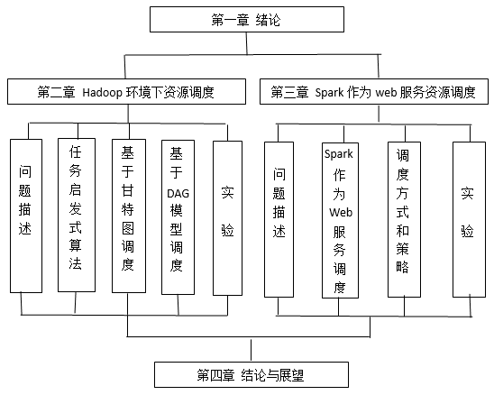
图1.2 文章组织结构

1.4 本章小节
本章首先分别讲了Hadoop资源调度的应用场景和Spark作为web服务资源调度的应用等研究背景，接着分析了它们目前的研究状况。Hadoop环境下，对调度带准备时间的周期性批处理作业调度问题是一个两阶段混合流水线问题，对最大完成时间的优化是很多资源调度的首选优化目标，优化作业的完成时间，同时意味着提高了资源利用率和处理效率。Spark作为web服务下的资源调度，提高作业的资源调度效率有利满足作为web服务的高并发性以及低延迟响应。另外对全文的各个章节的组织结构进行简要的说明。

Hadoop环境下的资源调度

资源调度问题描述

多阶段混合流水作业调度
多阶段混合流水作业调度时多个任务同时执行具有并行调度问题特点，也有流水作业调度特点。一般的有N个作业，每个作业需要经过M个阶段处理，每个作业处理的顺序根据M个阶段顺序的要求依次进行处理，每个阶段有多台机器可以处理作业，每个作业每阶段只能在多台机器中选一台机执行。每个作业在每个阶段的处理时间通过历史记录已知，要确定N个作业的作业执行顺序，以及每个作业执行时在M个阶段中每个阶段分配的处理机器，使得作业的调度分配最终目的达到某目标最优。
常用的作业调度优化目标包括机器的负载均衡、系统吞吐量、最大完成时间、最大延误时间、作业总的平均等待时间、最长作业等待时间、延误作业数目、每个作业平均完成时间等。多阶段混合流水作业调度常用的解决算法有Max-Min算法、Min-Min算法、蚁群算法、遗传算法、禁忌搜索算法等。

调度问题的描述
- MapReduce原理
Hadoop的MapReduce框架结构分为主从节点的两层结构管理模式（Master/Worker）。Master负责接收作业提交并分配任务，Worker节点负责任务的具体执行。MapReduce分为Map和Reduce两个阶段。数据从分布式系统读取时转换为key-value的形式，以键值对的形式完成Map和Reudce阶段的所有计算,Reduce的输入数据即是Map的输出数据。MapReduce执行过程先把读取的文件转化为许多的数据分片（Split），在每个分片中分别进行Map处理，等处理完成后进行Shuffle操作和排序，再通过Reduce的处理过程后输出最后结果。数据读到集群节点上，主节点（Master）把任务分到各个子节点（Worker），子节点对数据进行计算和存储，并把最后计算的结果返回给主节点。作业通过用户提交，Mapreduce中有两种主要进程是在主节点上的JobTracker进程和从节点上的TaskTracker进程，两者保持通信关系，通过周期性的心跳机制完成。JobTracker负责作业的初始化并分配作业给TaskTracker，TaskTracker负责在分配的数据片（split）上执行Map和Reduce在JVM环境中。
在Hadoop处理环境的平台上提供Map和Reduce两个函数的接口，即编程框架模型，它把其余要考虑编程的容错能力、处理过程都进行了分装，用户只要在Map和Reduce接口中写下需要的对数据的操作，极大的提高了编程效率和简化了编程过程。
在Hadoop 1.0版本，TaskTracker使用槽（slot）来管理资源。Map和Reduce的处理分别用Map slot和Reduce slot。一个槽代表多种包括CPU、内存等的计算资源的集合，这些槽通过Java虚拟机进行管理。每个处理机节点有多个Map slot和Reduce slot等处理资源，作业中的每个Map或Reduce任务只能在一个Map slot或Reduce slot上处理，即一个任务不能在多台机器上处理。任务的调度顺序一般通过先进先出（FIFO）的处理顺序调用资源，另外还有公平调度资源等调度策略。
- 带调度准备时间问题的说明
每次任务的执行考虑数据的读写时间，读写时间也加入任务调度过程，不能忽略不计。综合各类文献，对于调度的时间问题，作业调度时间特征考虑情况：1）每个作业只有运行时间，不考虑准备时间；2）带有跟作业调度序列存在关系的准备时间，即作业的排序影响准备时间，执行完当前作业转执行下一个的作业，下个任务开始执行前存在准备时间，这个准备时间跟作业排序以及下个作业执行所在的机器的执行能力有关；3）带有跟作业调度序列不存在关系的准备时间，即作业的排序不影响作业的准备时间，该准备时间由作业本身和机器处理能力有关；4）带有准备时间，作业的调度考虑准备时间，该准备时间与作业执行时所处的机器有关，也跟在不同机器上处理的其他作业有关。准备时间=文件读取时间=文件大小/节点的读取速度。
- Mapreduce环境下的带调度准备时间的调度问题：
Hadoop环境下的带调度准备时间的调度问题就是Maprduce环境下的带调度准备时间的调度问题。该问题包括并行调度问题、分布式调度问题，也是基于多阶段混合流水线作业调度问题的扩展。Mapreduce环境作业调度是两阶段混合流水作业调度问题。两阶段混合流水作业调度是多阶段混合流水作业调度的特例，它说明了每个作业的处理阶段有两个。在Mapreduce环境下是指Map和Reduce阶段。一个作业有许多Map任务和Reduce任务，每个作业需要依次执行完所有Map任务，再执行完所有Reduce任务。不同作业的Map任务和Reduce任务可以并行执行。每个作业的任务由不同节点的Map slot或Reduce slot处理执行，每个Map或Reduce任务只能在一台机子上执行，即以任务为调度分配最小单位。最后要优化所有作业的所有任务完成的最小时间。

调度问题的模型
（1）任务模型：一次批量性处理有多个作业，每个作业有多个Map任务和多个Reduce任务。作业集定义： ，作业集由许多的作业组成。另外对于每个作业都有独立的Map任务集和Reduce任务集 ，每个任务集合中有许多的Map任务或Reduce任务。
（2）处理机模型：处理Map任务的是Map slot，处理Reduce任务的是Reduce slot，
每个节点有多个Map slot和多个Reduce slot。针对网络拓扑结构和节点分布情况，不同处理机以及处理机之间有多种位置：处理机同节点（即同磁盘读写），处理机同机架的不同节点，处理机在不同机架上的节点等三种处理机节点相对位置关系。不同的位置关系决定不同处理机间的数据传输有不同传输速度，分别是同节点>同机架不同节点>不同机架。Map slot集合，Reduce slot集合，不同速度分别为fd，fn，fr。
（3）并行处理过程模型（甘特图模型）：甘特图可以形象的描述作业或任务的排序以及执行情况，可以很清楚的表示不同Map或Reduce阶段的任务处理情况，看出任务执行所在的时间段。MapReduce环境下的两个阶段混合流水作业调度的甘特图，J表示作业，数字表示作业编号，如图2.1所示作业在Map和Reduce阶段处理过程：
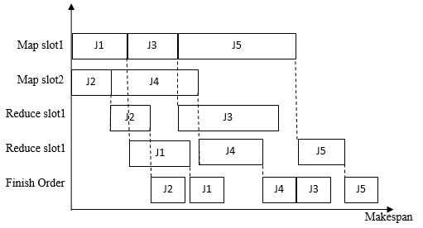
图 2.1 作业在Map和Reduce阶段处理过程
MapReduce框架下的资源调度问题是两阶段混合流水作业调度问题的延伸，每个作业包括两个阶段Map和Reduce阶段，每个阶段还包括许多要处理的任务。如图2.2 所示Map和Reduce阶段多任务执行过程：V表示具体任务，后面的参数i、j，i表示第几个作业，j表示第几个任务。表示第i个作业中a阶段排序的第j个任务，如果在Map阶段即是Map任务，如果是Reduce阶段即是Reduce任务。
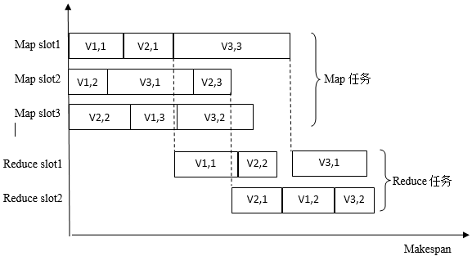
图 2.2 Map和Reduce阶段多任务执行过程图
MapReduce环境下的两阶段混合流水作业调度除了每个阶段包括多个任务，每个任务还带有准备时间。如图2.3 Map和Reduce任务带准备时间的调度过程：
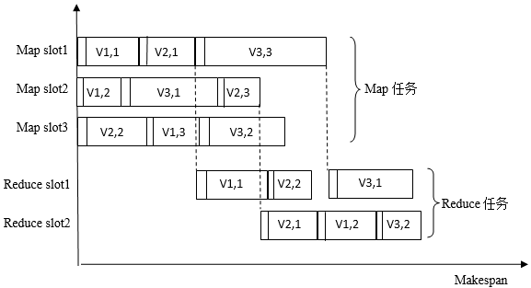
图 2.3 Map和Reduce任务带准备时间的调度过程
- 约束条件：
作业以及任务间的约束条件是保证作业或任务正常执行的必要条件。
●同一个作业的Reduce任务要在所有Map任务完成后开始；
●不同作业的Reduce任务和Map任务相互独立，可以并行执行；
●每个作业的每个Map任务或每个Reduce任务只能在一台机子上完成，即每个任务在运行上不可分；
●每个作业的不同任务可以在不同节点上完成；
●同一台机器同一时间只能处理一个任务，而且只能当前任务处理完才能开始处理下一个任务；
●同一Map或Reduce阶段，可以处理多个任务，由作业执行的并行性决定；

2.2 任务调度启发式算法

2.2.1 启发式算法分类
启发式算法用来针对NP完全（非确定多项式）问题求解近似最优解。启发式算法是在给定的条件下构造算法，使该算法能在可接受的计算代价下解出组合优化问题的一个可行解，它不一定是最好的解，但是它的解满足问题需要的解的要求。
启发式算法分类：
- 列表启发式调度:给定任务列表，列表的排序由任务优先级决定。解决这类问题通过任务选择（确定任务优先级）和处理器选择两部分组成。常见的算法包括改变关键路径（MCP）、动态的关键路径（DCP）、动态层次调度、启发式映射（MH）、最早执行时间优先（ETF）[32-34]等。通常链式调度的结果比其他调度算法的调度时间小。静态和动态的区别是动态对每个任务分配到处理器后重新对剩余的任务优先级重新确定。
- 聚簇启发式调度:把任务映射到不同的簇中，簇没有数目限制，再对不同的簇进行合并操作，并在合并时保证整体任务的完成时间不增加，重复这个过程，直到所有的簇不能继续再合并。该方法目的调动较多的处理机尽量减少任务调度长度。主要的调度算法包括线性聚簇方法、主要序列聚簇（DSC）等
- 任务副本启发式调度：通过复制任务冗余的方式减少数据传输代价，以空间代价换时间。常见经典算法任务调度复制方法（TDS）、关键路径快速复制（CPFD）、先复制后规约算法等。

2.2.2 调度的最大完成时间下界
任务调度最大完成时间的下界，是用来评估调度算法的效果的一个参照。算法最大完成时间与任务调度最大完成时间下界只差占任务调度最大完成时间的下界的比例，定义为相对误差率。很多的算法研究[32-34]比较都使用了下界的比较方式。相对误差率反应了任务调度算法的效果，值越小表示越接近最大完成时间的下界，调度效果越好。
根据Xiaoping Li[23]研究论文，下界的计算方式：
定义任务，V表示任务，i表示任务所在的作业，j表示任务在作业中位置，a表示所处的阶段是Map或Reduce阶段，任务的预处理时间如公式3.1所示：
预处理时间由任务的运行时间和最小的准备时间组成。它反应一个任务完成时间，准备时间用数据的读取时间决定，而读取时间收到文件大小和不同节点间传输速率有关。定义函数，表示在a阶段（Map或Reduce阶段）的最小的x个之和，如下公式3.2所示：
下界是所有的可行调度的完成时间的一个最小值，为获取最大完成时间最小值，应该尽量使每个Map slot和Reduce slot处理任务时间尽量均衡，这样可以减少所有作业的总完成时间。公式3.3所示为经证明[23]的一个下界。

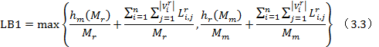
在下界公式3.3基础上，定义另外一个下界值。表示作业i中所有a阶段任务时间最大值，表示所有作业中的最小值，如3.4公式所示，要使所有作业完成的总时间越小，需要所有slot机子的并行性效果越好，但是Reduce任务必须在Map任务完成之后才开始，所以尽量取最小的作业的Map任务先完成，促使Reduce任务尽量早的在Reduce slot上开始执行。所以下界公式3.4把作业中Map最早完成时间作为Reduce的开始时间并加上平均的每个slot处理任务的时间作为所有作业完成时间的下界。

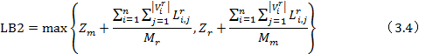

最后在两种计算下界的方式中选取较大的值作为算法效果评价比较的值。具体如公式3.5所示，具体证明过程见论文[23]。

2.3 带调度准备时间的任务调度相关工作
根据作业调度的特点，调度过程可以分：（1）所有作业的排序；（2）每个作业中Map和Reduce任务的分别排序；（3）分配可用的slot给需要处理的任务。作业调度算法根据基于作业的任务调度和基于任务的调度，分基于作业调度算法和基于任务的调度算法，两种主要区别是先考虑作业的优先排序还是任务的优先排序。本节所提到的相关工作的任务调度算法都是基于甘特图模型的启发式调度算法，在甘特图模型上对作业和任务调度算法进行研究。

2.3.1 Johnson规则的排序算法介绍
混合两阶段流水线作业调度，优化最大完成时间，当使用Johnson[35]规则排序两阶段的流水作业时，可以得到最小优化时间。Johnson的排序规则：
1.在所有没有调度的作业中选取两阶段中最短的处理时间
2.如果最短处理作业的最短时间在第一处理阶段，则执行该作业，否则把该作业排序到最后
3.从没有调度的列表中移除第2步考虑的作业
4.重复1-3步骤，直到所有作业被调度
Johnson算法举例：如表3.2 任务要处理的两个阶段每个阶段所需要的时间，A-F表示任务或项目，两个参数分别表示每个阶段所需要处理的时间。根据Johnson规则所有任务完成的最小时间排序为：B ->E->C->D->F->A
表 2. 1 Johnson规则任务要处理的两阶段需要的时间
Task/Project | Stage1 | Stage2
A | 2.13 | 1.57
B | 1.68 | 6.78
C | 5.28 | 7.96
D | 9.24 | 5.43
E | 4.28 | 8.67
F | 6.84 | 4.88

一个作业要经过两个阶段，每个阶段有许多任务，每个任务的处理有多台机器可以选择，这是扩展的Johnson规则排序应用[23] [36-38]。需要计算每个作业每个阶段的持续时间，即需要计算Mapreduce环境下Map和Reduce阶段的持续时间。因为事先对作业中任务的准备时间未知，任务的准备时间与所选的处理机器处理所在节点的速度有关，对作业进行Johnson规则排序时需要对持续时间进行计算评估。根据最大完成时间定理[23] [39] ，计算出持续时间的上界和下界，利用参数{0.1,0.3,0.5,0.7}，上界和下界参数之和为1的关系计算持续时间，调整Johnson规则下排序的调度效果。
持续时间的计算，计算一个作业每个阶段所有任务在每个slot上处理的平均时间作为持续时间的下界，计算一个作业每个阶段(所有任务-1)个任务在每个slot上处理的平均时间加最大一个任务的处理时间作为持续时间的上界。然后增加参数w对上下界的持续时间取比例值，根据最后的每个作业每个阶段的持续时间用Johnson规则排序。如公式3.6，表示每个作业的Map或Reduce阶段的持续时间，w是参数。
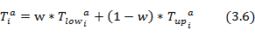

2.3.2 基于作业的最早可用启发式算法（EA）
基于作业的任务调度首先根据Johnson法则，对所有的作业排序，对里面的Map任务和Reduce任务分别按照最长时间优先(LPT)的方式排序，排序后根据作业和任务排序好的结果，对任务依次分配到对应的Map slot或Reduce slot上执行。每个任务在选择可用的slot调度资源时，每次选择的标准是最早可以使用的slot，即当前slot的运行时间最少，然后在选择的slot上执行任务。在Reduce任务分配slot执行前，需要对所有的作业按照作业的Map阶段的完成时间的非降序排序，然后把该时间赋值给每个作业Reduce任务的刚开始执行时间。这样做的目的是为了保证每个作业必须在所有Map任务完成之后才能开始执行Reduce任务。最后取所有作业Reduce阶段完成时间最大的时间作为所有作业完成的时间。

2.3.3 基于作业最早完成的启发式算法（EF）
基于作业最早完成时间的启发式算法，首先也是根据Johnson法则对所有作业排序，对里面的Map任务和Reduce任务根据最长时间优先规则排序，对排序好的作业和任务选择对应的slot执行，只是选择slot的时候根据任务的最早完成时间作为选择标准。同样的，在每个作业的Reduce任务开始执行前，首先对所有的作业按照每个作业Map任务完成的总时间用非降序的方法排序，然后把每个作业的Map阶段的总的完成时间赋值给Reduce，作为Reduce阶段的开始时间，为了满足每个作业Map、Reduce任务要按不同阶段的顺序执行的约束。最后取所有作业Reduce阶段的完成时间的最大值作为所有作业的完成时间。

2.3.4 基于任务的启发式算法（TBS）
基于任务的启发式算法，不考虑任务所在作业，首先对所有作业的所有任务按最长时间优先进行排序，按slot最早完成时间对所有作业的Map任务进行分配。将所有Map slot上的任务按照所属作业的JR1规则下顺序排序，对每个Map slot上任务完成时刻和所有Map任务在作业中完成时刻进行更新。按所有作业的Map任务的总完成时间非降序排序。对所有的Reduce任务按照最长时间优先原则进行排序，并把每个作业的所有Map任务总的完成时间赋值给Reduce，作为每个作业Reduce阶段的开始时间，因为每个作业的Reduce任务要在所有Map任务完成之后执行。接着根据每个作业Reduce任务排序，每次选取最早可以完成当前Reduce任务的slot资源，分配该Reduce任务给该slot执行。最后返回所有作业中最大完成时间，即为需要求的作业的完成时间。

2.4 基于DAG模型的调度的启发式算法

2.4.1 任务调度的DAG模型
任务调度的DAG模型，把所有的作业、Map任务、Reduce任务以及相互直接的关系，转化为有依赖关系的DAG模型，如图3.3所示Mapreduce作业任务依赖的DAG模型。 如图2.4所示，DAG模型的不同节点标有不同的符号，其中J={J1,J2,…Jn}，表示作业集合，节点m表示Map任务，节点r表示Reduce任务，节点S表示Shuffle过程，一个作业有多个Map和Reduce任务组成，Shuffle为了表示每个作业的所有Reduce任务必须要在所有Map任务执行完才能执行，同时也说明了Map和Reduce处理阶段之间有Shuffle处理过程。相比于之前甘特图的特点，DAG模型的作业、Map任务、Reduce任务以及相互间的关系表达更加清楚。

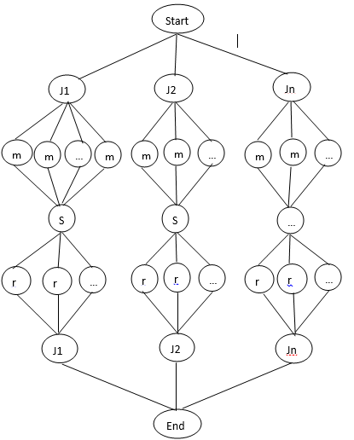
图 2.4 Mapreduce作业和任务的DAG模型

2.4.2 任务调度最早可用的启发式算法（DAG_EA）
数据结构：Node类，Edge类，链式结构存储，每个节点存储前后边，每个边存储前后的节点，这样只要知道初始节点，即可以遍历整个DAG节点和边。每个节点代表任务，存储任务运行时间，每条边存储上一个任务的文件大小，可用通过选择的slot的速度，计算出对应的传输时间。
算法 DAG模型的启发式算法
输入：作业集合，Map和Reduce slot集合，任务的处理时间，任务大小
输出：作业最大的完成时间
伪代码：
- 初始化所有数据，利用Node、Edge类构造DAG模型，并初始化所有节点和边值；
- 计算每个节点的RankU，从DAG模型从下往上计算每个节点的RankU；
- 降序排序所有的RankU的值；
- 初始化所有的Map、Reduce slot的值
- 按最早可用的slot资源原则，分配作业中Map任务给对应的Map slot，然后更新作业Map阶段的完成时间和当前Map slot上的当前时间；
- 对所有作业的Shuffle阶段得到的Map任务完成时间进行从小到大排序；
- 把作业的Shuffle阶段时间赋值给每个作业Reduce的任务开始执行的初始时间；
- 把Reduce任务分配给Reduce slot执行，按Reduce slot的最早可用时间分配原则；
- 返回最大的作业的Reduce任务完成时间；

Rank表示作业排序优先级，分为RankU和RankD两种，分别表示从下到上计算节点的Rank值和从上到下计算节点的Rank值，选择RankU，上部分的节点的Rank值大些，则降序排序时，Map任务的Rank值比Reduce的Rank值更大，则任务排序时优先级更高，满足Map任务要在Reduce任务前执行的要求。

2.4.3 任务调度最早完成时间的启发式算法（DAG_EF）
基于DAG模型的任务调度的最早完成时间优先算法与基于DAG模型的任务的最早可用时间算法的算法过程基本相同，只是在任务排序后分配slot资源时，选择最早可以完成该任务的slot作为分配资源。只要在上个伪代码中，修改步骤5、7，每次按最早完成时间的slot分配资源即可。

2.5 实验

2.5.1 数据集
作业和任务数据，作业和任务的数据集信息来源于实际生产集群Yahoo! M45。根据该集群产生的日志信息，得出作业和任务属性的一般规律，然后随机生成作业和任务。实验的每个文件有多个作业数，每个作业中有许多Map任务和Reduce任务。生成不同作业数类型的文件，每种作业数类型生成30套，计算平均效果。作业数分{50，100，150，200，250}这5种类型，则有5*30=150个实例。每个作业的Map任务数服从高斯分布N(154,558),Reduce任务数服从高斯分布N(19,145)。每个作业的Map任务的处理时间服从高斯分布N(50，200)，每个作业的Reduce任务处理时间服从高斯分布N(100，300)。每个Map任务的输入文件大小分{128,192,256,320}这几种类型。
集群配置，集群的网络拓扑结构为2层，网络中的机架数为3，每个机架下可以有多个节点，节点总数分{10,15,20,25,30}这几种情况。由于采用hadoop 1.0版本，所以处理Map任务和Reduce任务的slot分开，每个节点可以包含多个Map slot和Reduce slot数，每个节点的Map slot数目分{2，4，6，8}，Reduce slot数目为2，根据Map slot和Reduce slot的数目的比例可以区别不同作业的类型，一般情况下Map slot数大于Reduce slot数目，由于Map负责映射（分布式计算），Reduce负责结果规约（计算合并），根据每个节点的Map slot和Reduce slot数目的比，判断数据IO的转化比例，由此可知作业是数据聚集型或数据转换型。由于机架和网络拓扑关系，不同节点的传输速度不同，节点本地磁盘读写速度最快，同机架间节点数据传输速度其次，不同机架节点数据传输速度最慢，根据Hadoop用千兆以太网作为节点的集群，传输速度可在100MB/s以上，综合考虑网络的平均性能，同节点本地磁盘读写平均速度fd=100MB/s，同机架不同节点数据读写平均速度fr=50MB/s，不同机架数据读写平均速度fn=30MB/s。
实验使用Java语言，在Eclipse下实现调度算法，对比和比较不同调度算法在作业数、Map/Reduce slot比例不同、w参数、节点数不同的情况下调度误差，从而得到不同算法在节点数、slot资源紧张程度、作业规模量等条件下具有的不同优势。经过实验结果分析，可以在实际数据批量处理中根据slot资源、节点数、作业规模使用不同的调度算法。

2.5.2 实验结果
算法说明：EA、EF、TBS算法是基于甘特图调度的算法，DAG_EA、DAG_EF是本文改进的基于DAG模型调度的算法。
（1）不同Map/Reduce slot的比例下各种方法的调度误差如表5.1所示，不同Map/Reduce slot比例下，发现随着比例的升高，每种方法的调度在比例6：2以及之前相对误差随着比例的增加而增大，而比例为8：2时，调度误会减小，特别针对于EA、EF算法，减小幅度非常大。DAG_EA、DAG_EF的算法随比例增加而增加，但在8：2时有所下降。基于甘特图的调度还是基于DAG模型的调度，最早开始时间优先（EA）和最早完成时间优先（EF）的调度误差相差不大。TBS算法在比例2：2时与EA、EF算法误差相差不大，但是在比例8：2时误差相差达到3%，说明slot资源对TBS算法的影响比对EA、EF大。另外在Map slot资源紧张下，本文提出的基于DAG模型调度的DAG_EA、DAG_EF算法比基于甘特图调度的EA、EF具有更好的调度效果，调度误差小50%左右。
表 2.2不同Map/Reduce slot比例下各种方法调度误差
Map/Reduce slot比例 | EA | DAG_EA | EF | DAG_EF | TBS
2:2 | 0.0830 | 0.0420 | 0.0828 | 0.0428 | 0.0832
4:2 | 0.1731 | 0.0925 | 0.1725 | 0.0942 | 0.1752
6:2 | 0.2588 | 0.2939 | 0.2583 | 0.2957 | 0.2601
8:2 | 0.0495 | 0.2581 | 0.0479 | 0.2481 | 0.0777

w值作为一个参数，用于评估Johnson规则算法中的持续时间的计算，w通过占不同阶段的上下界时间的比例评估每个作业每个阶段的持续时间。如表5.2所示，由表得w值 的变化对于2：2的Map/Reduce slot比例的影响不大，但是该比例为8：2时，w值变化对算法的调度误差变得敏感，特别是对于EA、EF算法，对基于DAG模型调度的EA、EF算法影响不大，并且对于高比例的slot，基于DAG模型的EA、EF适应性较差。TBS算法相对于EA、EF算法在高比例的slot资源下反应比较迟钝，基本不受slot资源比例的影响。
表 2.3 slot比例和w值不同下各种方法调度效果
slot比例 |  | w值 | EA |  | DAG_EA | EF | DAG_EF | TBS
2:2 | 0.1 |  |  | 0.0832 | 0.0419 | 0.0835 | 0.0428 | 0.0837
2:2 | 0.3 |  |  | 0.0832 | 0.0420 | 0.0834 | 0.0429 | 0.0835
2:2 | 0.5 |  |  | 0.0830 | 0.0420 | 0.0828 | 0.0428 | 0.0832
2:2 | 0.7 |  |  | 0.0819 | 0.0419 | 0.0818 | 0.0428 | 0.0819
2:2 | 0.9 |  |  | 0.0809 | 0.0419 | 0.0811 | 0.0428 | 0.0821
8:2 | 0.1 |  |  | 0.0622 | 0.2479 | 0.0622 | 0.2484 | 0.0803
8:2 | 0.3 |  |  | 0.0545 | 0.2481 | 0.0541 | 0.2483 | 0.0796
8:2 | 0.5 |  |  | 0.0495 | 0.2481 | 0.0479 | 0.2481 | 0.0777
8:2 | 0.7 |  |  | 0.0473 | 0.2483 | 0.0451 | 0.2481 | 0.0772
8:2 | 0.9 |  |  | 0.0444 | 0.2482 | 0.0416 | 0.2481 | 0.0759

（2）节点数10，不同作业数不同方法数比较。如表5.2所示，随着作业数增加，方法的相对误差减小，但是在不同slot比例下的减少效果不一样。当作业数为50时，基于甘特图和基于DAG模型的作业调度误差相差不大，但是随着作业数增加，在slot比例4：2以及之前，基于DAG调度模型取得更好的调度效果，但是slot比例在6：2以及以上基于甘特图调度的算法效果更好，但是这种效果需要依赖较多的Map slot资源，这增加了调度的资源依赖。
表 2.4 不同slot比例下最早可用机器优先在不同作业数下调度效果
作业数 | 算法 | slot比例
作业数 | 算法 | 2:2 | 4:2 | 6:2 | 8:2
50 | EA | 0.3695 | 0.5912 | 0.3973 | 0.3645
50 | DAG_EA | 0.2241 | 0.4500 | 0.3408 | 0.3153
100 | EA | 0.2029 | 0.4096 | 0.3392 | 0.2015
100 | DAG_EA | 0.0987 | 0.3113 | 0.3696 | 0.2871
150 | EA | 0.1398 | 0.2846 | 0.3212 | 0.1288
150 | DAG_EA | 0.0661 | 0.1778 | 0.3793 | 0.2934
200 | EA | 0.1067 | 0.2221 | 0.2977 | 0.0761
200 | DAG_EA | 0.0507 | 0.1163 | 0.3500 | 0.2704
250 | EA | 0.0830 | 0.1731 | 0.2588 | 0.0495
250 | DAG_EA | 0.0420 | 0.0925 | 0.2939 | 0.2481

（3）Map slot数目为4，节点数10，不同作业数各种方法比较，如表5.3所示，随着作业数的增加，调度误差减少。TBS算法与EA、EF算法的调度效果相似，即调度效果不受作业数的影响。基于DAG模型的调度效果比基于甘特图模型的调度效果有优势，随着作业数增加，优势更加明显。
表 2.5不同作业数下不同方法调度效果
作业数 | EA | DAG_EA | EF | DAG_EF | TBS
50 | 0.5912 | 0.4500 | 0.5903 | 0.4515 | 0.6023
100 | 0.4096 | 0.3113 | 0.4097 | 0.3140 | 0.4097
150 | 0.2846 | 0.1778 | 0.2860 | 0.1800 | 0.2853
200 | 0.2221 | 0.1163 | 0.2212 | 0.1182 | 0.2235
250 | 0.1731 | 0.0925 | 0.1725 | 0.0942 | 0.1752

（4）节点数对作业调度影响，如表5.4所示，随着集群节点数增加，基于DAG模型调度的DAG_EA、DAG_EF算法比基于甘特图调度的EA、EF、TBS算法的效果具有优势，而且随着作业数增加，优势更加明显。说明基于DAG模型调度的算法对节点的适应性更好，节点多，有利于基于DAG模型调度算法的调度效果提高。在实际大数据集群分布式框架中，节点的数量是巨大的，这种优势同时也说明基于DAG模型的调度算法更适用于大量节点的集群架构的工作。另外无论是基于甘特图模型的调度还是基于DAG模型的调度，最早完成时间优先，最早可用优先算法调度效果差别不明显，TBS算法跟两者差不多，但稍微差一点。
表 2.6 不同节点数作业数方法调度效果
节点数 | 作业数 | EA | DAG_EA | EF | DAG_EF | TBS
10 | 50 | 0.3695 | 0.2241 | 0.3707 | 0.2257 | 0.3721
10 | 100 | 0.2029 | 0.0987 | 0.2027 | 0.0997 | 0.2047
10 | 150 | 0.1398 | 0.0661 | 0.1398 | 0.0670 | 0.1402
10 | 200 | 0.1067 | 0.0507 | 0.1063 | 0.0516 | 0.1078
10 | 250 | 0.0830 | 0.0420 | 0.0828 | 0.0428 | 0.0832
15 | 50 | 0.5428 | 0.3436 | 0.5434 | 0.3455 | 0.5392
15 | 100 | 0.3107 | 0.1599 | 0.3120 | 0.1619 | 0.3132
15 | 150 | 0.2156 | 0.1032 | 0.2157 | 0.1048 | 0.2144
15 | 200 | 0.1652 | 0.0769 | 0.1651 | 0.0784 | 0.1678
15 | 250 | 0.1285 | 0.0648 | 0.1283 | 0.0663 | 0.1294
20 | 50 | 0.6769 | 0.4595 | 0.6768 | 0.4619 | 0.6849
20 | 100 | 0.4134 | 0.2278 | 0.4135 | 0.2299 | 0.4142
20 | 150 | 0.2876 | 0.1443 | 0.2876 | 0.1463 | 0.2861
20 | 200 | 0.2235 | 0.1049 | 0.2239 | 0.1065 | 0.2254
20 | 250 | 0.1750 | 0.0891 | 0.1750 | 0.0908 | 0.1762
25 | 50 | 0.7669 | 0.5683 | 0.7663 | 0.5706 | 0.7744
25 | 100 | 0.5093 | 0.2943 | 0.5089 | 0.2967 | 0.5132
25 | 150 | 0.3556 | 0.1883 | 0.3561 | 0.1903 | 0.3596
25 | 200 | 0.2795 | 0.1357 | 0.2797 | 0.1374 | 0.2818
25 | 250 | 0.2200 | 0.1148 | 0.2202 | 0.1163 | 0.2227
30 | 50 | 0.9907 | 0.8134 | 0.9924 | 0.8173 | 1.0022
30 | 100 | 0.5938 | 0.3603 | 0.5936 | 0.3633 | 0.5945
30 | 150 | 0.4234 | 0.2324 | 0.4229 | 0.2348 | 0.4254
30 | 200 | 0.3366 | 0.1681 | 0.3358 | 0.1697 | 0.3386
30 | 250 | 0.2652 | 0.1418 | 0.2643 | 0.1433 | 0.2654

（5）时间比较，如图表5.5所示，不同算法在作业数250的情况下，不同节点的数下的平均时间比较。节点数的增加并不能减少作业完成时间。节点的增加，使节点间数据的传输变多，所以导致了处理是时间增加。在最大作业数处理情况下，不同算法的处理时间的平均值进行比较，发现基于甘特图模型调度的TBS算法花费的时间最多，其次EA算法次之，本文提出的基于DAG模型的EA、EF算法时间比前两者少，基于DAG模型的EF算法的时间最少。说明在其他参数变化下，基于DAG模型的调度算法在时间上具有一些优势。虽然EA、EF、TBS算法的性能在有些情况下相差不大，但是具体的时间有一定的差距，其中EF调度算法最小，TBS调度算法花费时间最大。
2.7 不同节点数方法调度时间比较
节点数 | EA | DAG_EA | EF | DAG_EF | TBS
10 | 196 | 153 | 109 | 132 | 258
15 | 215 | 163 | 119 | 150 | 269
20 | 199 | 151 | 125 | 151 | 281
25 | 216 | 151 | 129 | 147 | 288
30 | 204 | 161 | 128 | 155 | 302
平均时间 | 206 | 155.8 | 122 | 147 | 279.6

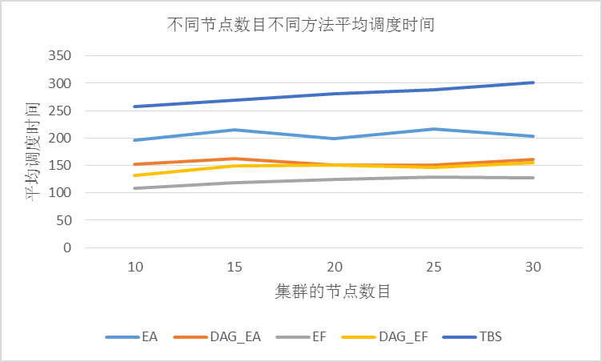
图2.5 不同节点数下不同方法调度平均时间
如表5.6所示，不同slot比例下，最大作业数下的调度时间比较，对于同种方法，时间差不多，即作业调度时间不受slot比例数量影响，或说是影响较小。但是不同方法间的作业平均时间比较还是有差别，时间差别的结论和不同节点数下的结论一致，即不同slot比例下TBS算法所有时间最大，基于甘特图模型的EA算法调用时间次之，基于DAG模型的EA、EF算法时间上相比前两个具有一定优势，基于甘特图模型的EF算法调用时间最少。
表 2.8不同slot比例下方法调度时间比较
slot数 | EA | DAG_EA | EF | DAG_EF | TBS
2:2 | 210 | 158 | 116 | 149 | 227
4:2 | 202 | 155 | 124 | 144 | 262
6:2 | 218 | 154 | 125 | 155 | 304
8:2 | 220 | 158 | 137 | 166 | 303
平均时间 | 212.5 | 156.25 | 125.5 | 153.5 | 274

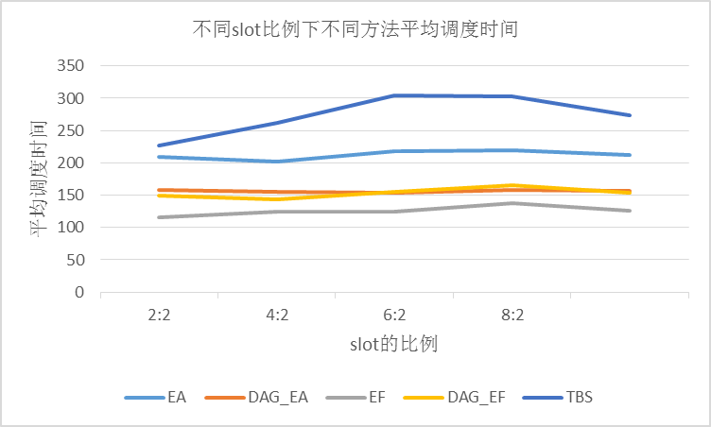

图2.6 不同slot比例下不同方法调度平均时间

2.5.3 实验分析
Mapreduce离线批量数据带调度准备时间的大数据分析处理，基于DAG模型的调度比基于甘特图模型的调度具有更好的效果，特别在Map slot与Reduce slot之比在4：2以下的情况下，以及在集群节点数量大的情况下，都具有优势。根据结果分析，发现基于DAG模型的HEFT调度算法比基于甘特图模型的资源调度算法优势的原因：
●DAG模型HEFT算法的Ranku排序是宏观的，根据DAG模型的关键路径排序，是针对所有作业Map、Reduce任务综合考虑的排序结果，而基于甘特图的任务的排序，作业的排序按照Johnson规则，在每个作业的Map和Reduce阶段的大量任务的排序都是按照LPT(最长时间优先排序)，而且每个阶段的排序都是相互分开独立的，所以效果没有前者好。
●Johnson排序针对Mapreduce环境下的作业排序，虽然符合Johnson规则对两阶段排序的规则，但由于Mapreduce环境下作业两个阶段每个阶段的Map、Reduce任务很多，通过衡量评估每个阶段的总时间，然后使用Johnson对两阶段的作业排序，这种评估是不完成准确的，特别是对带调度准备时间的任务调度，在实际作业并未调度前。另外Johnson算法对两阶段每阶段多任务的调度的排序没有对两阶段单任务排序的效果好。
●基于甘特图模型的调度，在每个作业的Map、Reduce任务都是采用LPT(最长时间优先排序)的算法，可能在对Mapreduce环境下作业的Map和Reduce阶段的任务的调度的排序并不是最好的排序方式。

2.6 本章小结
本章首先提出研究的问题，介绍Mapreduce带调度准备时间的任务调度问题，问题的描述和问题基于甘特图的建模。再介绍了启发式算法的分类包括列表、聚簇、副本启发式调度算法，然后说明了用任务调度最大完成时间的下界作为算法比较的标准以及具体的任务调度最大完成时间的下界计算公式。接着分析了基于甘特图模型的启发式调度算法基于作业最早可用的启发式算法、基于作业最早完成的启发式算法和基于任务的启发式调度算法等任务调度的相关工作。然后提出基于DAG模型的启发式调度算法任务调度最早可用启发式算法和任务调度最早完成时间的启发式算法。最后实验介绍了Hadoop环境下资源调度的数据集、实验结果和实验分析。

3 Spark环境下的资源调度

3.1 Spark研究背景

3.1.1 Spark的应用生态
Spark作为一个分布式计算框架，需要依赖资源容器，早期支持Mesos、Yarn作为资源容器，后来也支持Local模式（适合测试和开发）和Standalone（独立模式），随着各种数据云的普及，也支持Cloud模式（AWS、EC2）。Hadoop和Spark都可以利用Yarn资源容器，Spark兼容Hadoop，Spark可以在Hadoop框架上部署做开发，还可以利用Hadoop的HDFS。随着Spark发展，其生态圈也逐渐完善，增加了数据流处理、图像数据处理、机器学习算法库等功能。具体生态系统如下4.1图所示，对应Spark应用、spark运行资源模式生态圈。
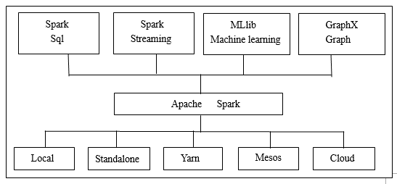

图4.1 spark应用-运行资源模式生态圈

3.1.2 Spark与Hadoop比较
Spark是一个高容错性 、共享内存的分布式集群计算框架。在存储方面，与Hadoop分布式集群框架比，Spark集群计算处理过程存储在内存中，而Hadoop存储在HDFS(分布式存储系统)上。在IO方面，Hadoop计算过程会产生许多输入输出文件，而Spark依赖内存不会占用磁盘存储资源，它的计算产生的数据以RDD（弹性分布式数据集）的形式共享内存，在需要大量交互式或迭代计算中具有更高的效率。在计算框架方面，Hadoop使用Mapredcue的接口处理数据，Spark支持更多数据处理接口。
Spark与Hadoop联系：两者都有涉及Map-Reduce的思想，大数据分布式集群计算，为了保证较快的处理完大规模数据，都是采用先分布计算后规约的思想。但Hadoop中的Mapreduce框架编程，需要每次操作在Map和Reduce函数接口下，写详细的计算内容，过程比较麻烦，而Spark自带80多种算子，有对Map、Reduce操作还有其他的commbineByKey、join、collect、foreach等功能算子，只要对算子进行调用即可，非常灵活。是对RDD数据片更灵活的操作。Spark把所有Mapreduce过程等操作转换为一个DAG图，由于DAG图内依赖关系，当处理节点出错可以更快的恢复，提高了容错能力。而Hadoop的处理方式每次对处理进行读写操作，上次的输出是下次输入，如果出现错误则会中止后续操作执行，如图4.1所示需要写较多的Map和Reduce函数，而且输入输出过程较多。Spark中的算子种类多，可以方便的进行迭代等复杂运算，如图4.2所示不同RDD间处理关系。
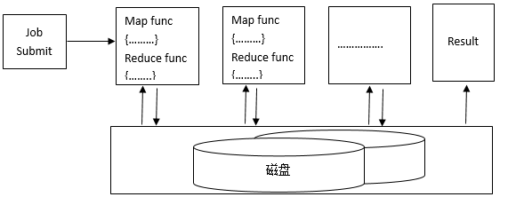
图3.1 hadoop运行多IO处理过程
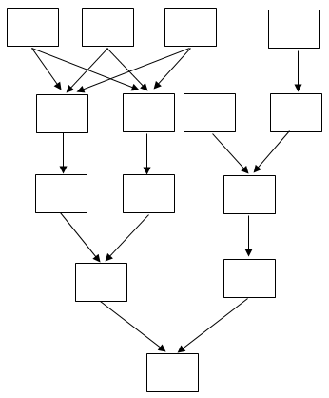
图3.2 Spark运行DAG模型处理过程

3.1.3 Spark的资源调度问题
目前Spark内部的资源选择根据空余核数和内存作为资源分配考虑因素，考虑的资源因素比较少，有些简单粗糙，实际中的资源调度涉及的因素更加复杂[31] ，可以增加对更多资源因素的考虑（这些资源因素可以通过资源监视得到）来衡量每个计算节点的资源利用率，如CPU的处理速度和剩余利用率。CPU的处理 速度越快，则处理任务也越快，处理时间越短。CPU剩余利用率越高，那么可以利用的CPU资源越多，处理时间也短。因此这两个资源因素对提高Spark的调度性有很大作用。在大的集群环境中，密集型请求作业，这两个因素能提高集群资源的利用率和缩短作业完成时间。

3.2 Spark作为web服务

3.2.1 服务原理
Spark框架经常应用于离线的大量数据处理分析，根据问题需求和已知的数据集合，编码实现具体功能算法，放在Spark集群运行，最后得到处理结果。Spark作为web服务是将Spark作为在线应用，将Spark部署为web服务（Spark as a Service），把需要提交处理的web服务功能写成job、jar或context的形式，包含具体的查询或计算功能等，然后提交给Spark集群处理。Spark作为web服务的好处，用户不需要搭建集群，提交的job不需要建立Sparkcontext（集群启动配置），也不需要对Spark集群进行维护和管理，只需要提交要处理的数据和调用的算法接口，即可得到处理结果。这种方式使不同用户能对Spark的集群框架资源实现共享，同时也方便用户方便快捷的实现需要的服务。

3.2.2 服务模型结构
Spark作为web服务的结构模型如图3.3所示，用户的PC端可以提出服务请求，请求信息中要求有web服务功能的接口名字，web服务上可以有多个可以选择的功能，并提交参数和待处理数据到API接口。Jobserver负责Spark集群job、context、jar的提交管理，还可以查看Spark集群上提交的作业情况。Spark-jobserver收到提交，把任务交给Spark集群处理。Spark集群收到用户需要的功能和对应数据，调用对应的jar、job或context中功能，在集群上分析处理，最后把结果通过接口反馈给用户。
Spark-Jobserver api 服务访问接口
PC1:请求1
PC2:请求2
PCn:请求n
客户端请求

Spark集群
计算功能Job/Context…
运行在 集群上服务
服务器处理
请求
反馈
处理
图3.3 Spark作为web服务结构图
如下图3.4所示，Spark作为web服务的Jobserver UI管理提交的UI管理界面，提供了Jobs、Contexts、Jars等三种类型的接口作业提交。每种类型包括提交的id（提交任务的编号）、Classpath（提交路径）、Context（提交内容）、StartTime（开始时间）、Duration（处理时间）等内容。
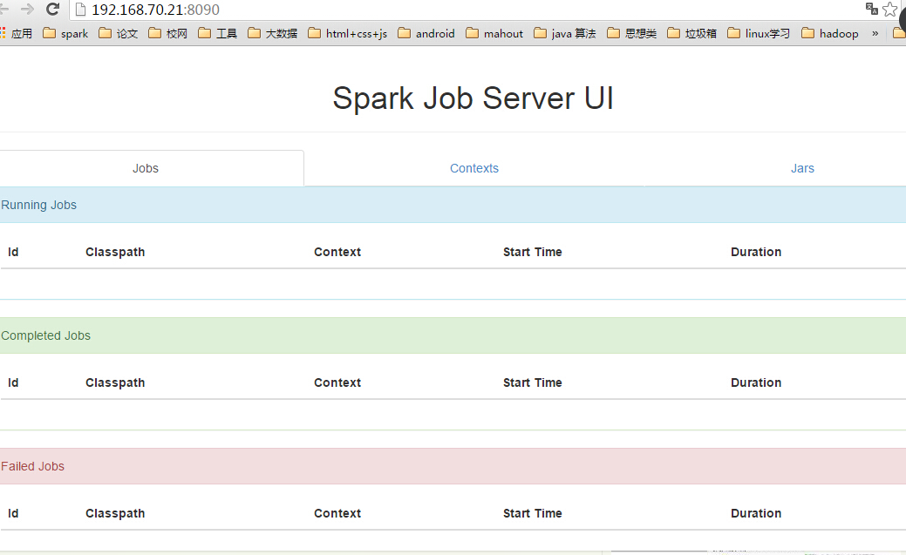
图3.4 Spark作为web服务Jobserver UI管理提交

3.2.3 服务要求
Spark作为web服务资源调度，对于web服务，提高服务质量就是要达到高并发、低延迟的要求。因为面对众多用户请求，并发量大，对于结果返回时间要小，接近实时，即低延迟。由于大量的用户零散请求，要满足高并发低延迟需要充分利用资源。在Spark资源调度上除了考虑空余核数外，CPU处理速度和CPU剩余利用率也很重要，这两者可以衡量一个节点的资源利用情况和处理能力。因此在Spark作为web服务时，可以增加考虑CPU处理速度和剩余利用率，以便提高对资源的充分利用。

3.3 Spark作为web服务的调度

3.3.1 资源调度方式
集群计算框架中集群意味着资源共享，资源共享会导致发生资源竞争。资源使用状态受任务数据量多少、计算复杂度、数据计算之间相互关系等因素。高效的集群计算框架，需要对资源有高效和灵活的调度分配方式，使资源的分配利用更加合理。Topcuoglu[40]在论文中提出在异构云中实现高效和低延迟的并发，而资源的调度方式是影响资源利用率和集群计算框架提高性能与效率的核心。
Spark的的内置调度算法包括先到先得和公平模式。FIFO调度即先到先得，考虑的比较简单，不考虑任务执行的优先级，只按照作业提交顺序进行任务调度，先提交先执行。FAIR调度即公平调度，是让每个任务公平享有资源，但是不是实际意义上的公平，因为每次分配完资源的状况改变，各个节点资源状态也发生变换，在变化的资源状况下再进行公平分配，不能做到绝对公平。因此Spark的资源调度方式存在扩展空间。

3.3.2 资源调度过程
提交任务后，Spark把作业给Driver，接着DAGScheduler模块对作业进行Stages划分，并把划分后的结果交给TaskScheduler模块处理。TaskScheduler模块对划分的任务进行调度，然后分配资源给任务执行。文章提出的Spark资源调度算法主要针对任务调度后的资源分配。

3.3.3 资源调度策略
本文在Spark考虑的资源因素下增加了对CPU资源的利用率和处理速度的考虑。但是在实际执行任务时CPU的处理速度是在动态变化，不能具体的预测下个任务执行时CPU的处理速度，得到准确的CPU运行时处理速度的参数不容易。但理想情况下，可以假设每台机器的处理速度是确定的，可以用主频衡量，作为CPU处理能力指标之一。CPU的剩余利用率也在变化，虽然无法得到下个任务执行时具体数值，但是可以通过前1秒的历史评估作为衡量。目前Spark内部没有考虑这两个资源因素，所以在实验中加入这两个要素的考虑，有利于资源的自适应选择[41]，有利于高效的调度资源。
Spark调度的改进是在资源的实时监视（使用Javasysmonitor插件）下，增加对CPU处理速度和剩余利用率的考虑，根据当前利用率和之前一段时间利用率情况，对CPU剩余利用率水平做评估，并根据集群每个节点CPU可用利用率和空余核数等综合资源因素考虑，计算节点资源水平情况，最后分配任务给资源。这种方式更加“全面”地考虑各资源因素的使用情况，比之前的考虑空余核数和内存资源粒度更细小一些，便于做出资源尽可能充分利用的资源调度。

3.3.4 资源调度粒度
资源调度粒度粗细划分对资源调度结果是有影响的，过粗会造成资源浪费严重，过细会导致划分繁琐。过粗会导致集群有些节点CPU利用率高，有些节点CPU利用率低，资源负载不平衡，而且完成时间取决最后完成任务的时间，处理过程有些节点会被“闲置”，没有充分利用。过细任务在集群中比较分散，为了使每个节点有足够的任务保证节点有可处理的任务。若任务间有交互（比如shuffle处理过程）联系，不同节点处理结果要合并，数据分散会影响到节点间数据迁移距离和迁移时间，并会受到传输带宽影响。因此在不考虑数据需要跨区域等远距离迁移情况下，对资源调度划分粒度要做折中处理，使最后资源调度后的节点资源利用率以及作业完成时间能取得较好效果。

3.4 设计与实现

3.4.1 Spark资源调度通信
Spark集群中节点的交流需要通信机制，它是用akka actor机制进行通讯的。为把节点实时监视[42]得到的资源参数信息传给主节点（Master），并把根据资源参数计算得到的资源水平评估值传给主节点，然后主节点把信息传给AppClient，由AppXlient来分配资源，这些从监视到到节点信息通讯需要修改Spark源码，在Spark的通信机制中增加要监视和传递处理的信息。
（1）akka actor是一个通讯框架，是不同主机的不同进程间相互通讯的一个框架
主要作用是传输交互信息。Scala用akka actor作为通讯架构，集群中不同节点通过该架构相互传输数据信息。相关主要的akka actor消息通讯机制组成（.scala文件）：
- DeployMessage 功能声明信息
该文件包括AppClient, Worker, Master三者间要要交流信息的声明，以函数的形式声明，而且只声明不定义。该文件作用是时Worker、Master、AppClient要相互传递信息的三方知道对方可能会发送的信息，具体信息内容在三者各自的Receive函数里case+函数名形式封装的要传递的信息内容。
- TaskSchedulerImpl功能负责调度
该文件增加对新的资源水平评估计算方式，并将计算后的资源水平重新排序，并
把任务按新的排序方式分配资源。该文件还包括任务执行的启动和停止，资源是否满足运行任务的判断，以及调度方式的选择。
- Worker/WorkerInfo是子节点信息情况
该文件中增加对资源因素（CPU利用率等）数据的的监视，通过Javasysmon插件
来完成监视工作。在监视得到资源因素数据时，计算资源水平，然后把计算结果交给主节点，主节点传给AppClient，主节点充当子节点和AppClient的桥梁作用，最后是由AppClient安排调度，AppClient把具体调度交给TaskSchedulerImpl实现，即根据计算结果排序给任务分配资源。
（2）主节点和子节点的通讯通过心跳机制，主节点会监测子节点心跳，若出现异常即子节点不能正常工作，主节点会安排新的节点执行任务。主节点在确认子节点是否正常工作，子节点发送心跳信息给主节点时可同时发送自己资源信息给主节点，便于主节点对所有节点资源信息的处理分析。

3.4.2 资源调度方案设计
Spark自带FIFO（先到先得算法）或FAIR（公平调度）算法，按照算法对提交的任务排序，而资源分配在默认情况下是任意的，只要满足内存和空余核数达到执行要求。改进的资源调度是通过空余核数、CPU处理速度和剩余利用率等进行对资源的水平的评估，把任务分配给满足要求的资源。
具体的监视和资源调度结构模型如图4.2，子节点通过Javasysmon（是监视JVM运行环境的资源使用情况工具）监视获取资源CPU利用率等参数，并计算节点资源水平，把计算结果传给主节点，主节点再传给AppClient（Driver），AppClient通过资源水平计算机结果排序把资源分配给任务。


Driver
Master
资源分配调度

Worker1
Worker2
Worker…
节点资源计算

资源使用监视
Montior
图3.5 Spark实时资源监控和调度

3.4.3 节点资源水平计算
资源水平是用来衡量执行任务能力的大小，资源水平高，则执行任务能力强。资源水平与CPU处理能力、剩余利用率和剩余内存等资源因素有关。为实现增加对CPU可用利用率等资源因素的衡量，首先，要对CPU可用利用率评估计算；其次要对每个节点的资源水平评估计算。
（1）CPU可用利用率水平评估
CPU的利用率是动态变化的，下一个任务的CPU可用利用率无法确定。我们使用CPU的最大、最小、平均利用率，对CPU的利用情况做一个评估，用来衡量每个节点CPU利用率的变化情况，作为CPU计算能力评估的一个参数。另外我们也考虑当前剩余利用率情况。两者结合作为对CPU可用利用率这个资源参数水平的评估。
定义：CpuUsage表示当前CPU的利用率，CpuUsageAvg表示平均CPU利用率，CpuUsageMax表示最大CPU利用率，CpuUsageMin表示最小CPU利用率，ResourceLevel表示CPU资源水平，则：

分数中分母表示CPU利用率的变化幅度。分子中CPU最大利用率与CPU平均利用率差值表示预测CPU正常剩余的平均CPU利用率，整个分数表示根据最近一定时间CPU利用率记录得出的对CPU利用率的一个剩余利用率评估，我们把它作为计算CPU可用利用率的资源水平参数。
结合公式4.1、4.2则CPU剩余利用率水平计算公式：
由公式得，平均利用率越大，则剩余平均利用率（分子）越小，ResourceLevel越小。CPU当前利用率越小，则当前剩余可用利用率越大，则ResourceLevel值越大。这符合实际中CPU利用率变化的情况。
（2）对节点资源水平的计算能力计算
节点资源水平除了CPU可用利用率水平，还需要考虑空闲的核数，以及CPU的处理速度，对它们的累积作为每个节点资源可用利用率（若空余核数为0，则记为1），计算节点资源水平后为节点资源排序，分配任务给资源。Spark实际处理中如果内存不够，会把数据放置在磁盘等处，所以内存实质上对Spark的集群计算处理影响不是很大，因此不加入公式计算考虑。Ranking表示资源水平，结合公式4.3具体计算节点资源水平公式:
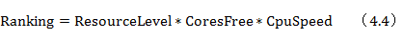
由公式可知，CPU可用利用率越高，空余核数越多，CPU处理速度越快，则资源水平越高，计算能力越好。这与实际情况相符。然后对所有节点资源水平计算结果做排序，分配资源给任务执行。

3.5 实验

3.5.1 实验平台
实验搭建5个子节点的Spark集群，子节点都使用ubuntu 14.04系统，然后分配192.168.70.21机器为主节点，其他4个节点为子节点。集群具体配置情况如表1所示，其中包括了每台机器的主频、CPU核数、内存大小等信息。主频关系到CPU的处理速度。核数、主频、内存等影响Spark集群计算性能。

物理机 | 192.168.70.21 | 192.168.70.22 | 192.168.70.12 | 192.168.70.13 |  | 192.168.70.25
角色 | Master | Slave | Slave | Slave | Slave
主机名 | hadoop | worker-01 | worker-02 | worker-03 | worker-04
CPU  主频 | Xeon(R) 2.00GHz | Xeon(R)  2.00GHz | Xeon(R)  2.00GHz | Xeon(R)  2.00GHz | Xeon(R)  2.13GHz
核数 | 8 | 8 | 8 | 8 | 16
内存 | 22.5GB | 22.5GB | 22.5GB | 22.5GB | 30.4GB
表1 集群环境资源规格
ApacheBench测试工具是一种流行的网站性能测试工具，可以测试不同并发数情况下服务器可以完成的http请求数、失败请求数、数据传输量等，并返回对应的测试报告。实验通过ApacheBench测试工具对集群发送http处理请求，在不同并发下，对不同算法情况下的集群，对比http请求的处理能力，分析对应的Spark资源调度能力，比较集群处理情况。

3.5.2 实验分析
本节中我们将本文所提调度算法命名为MEAN算法。
（1）实验1：在不同并发数情况下不同算法处理的http请求数目以及每秒传输速率比较

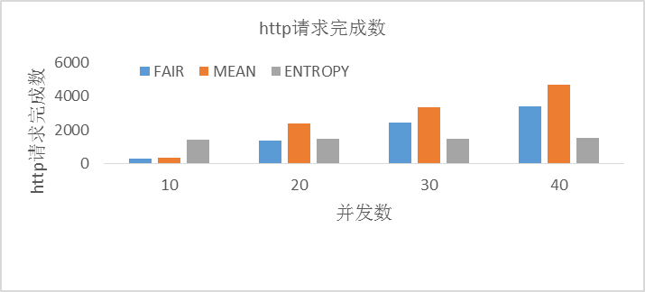
图3 不同并发下一秒完成的请求数
图3给出了在并发数分别为10、20、30和40的情况下，1秒内集群可以处理的http请求数。可以看出，在所有情况下， MEAN算法在1秒内处理的请求数目均显著多于Spark内置的FAIR度算法。另一方面，ENTROPY算法在并发数20之前具有较大的优势，但是随着并发数增多，请求完成的数量趋于稳定。在实际场景中， Spark作为web服务具有高并发的特点，每个请求处理占用的资源并不多，因此其对CPU资源的可用利用率会比较敏感。本文方案对于CPU利用率很低的节点，提高了其被选择的概率，这就提高了系统整体的资源利用率，从而在单位时间内可以处理更多的http请求。

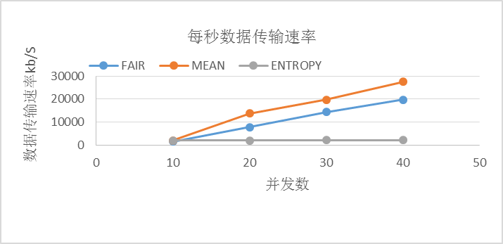
图4 不同并发下每秒数据传输量
图4比较了不同并发数的条件下，系统每秒的数据传输速率。结果显示，随着并发数增加，通过MEAN调度算法可以提高数据传输速率。当并发数为10时，三者的传输速率差不多，MEAN算法没有太大优势，但随着并发量变大，其优势也越来越明显。这是因为MEAN算法增加了对CPU资源可用利用率的考虑，使CPU利用率比较低的节点得到任务分配，减轻高负载节点的负担，从而使每个节点资源的使用更加均衡。通过尽量调动每个节点积极性，MEAN算法提高了数据传输速率，同时也增大集群的数据吞吐量。
（2）实验2：在请求的并发量为20的情况下，对分别要完成的1000个、5000个、10000个、20000个、100000个请求的平均出错数和平均时间进行比较。
表2 在并发数为20时请求处理平均错误数和平均时间
比较项 | 平均错误数（个） |  | 平均完成时间（秒）
http请求个数 | FAIR | MEAN | FAIR | MEAN
1000 | 107 | 105 | 1.263 | 1.087
5000 | 472 | 467 | 5.438 | 4.727
10000 | 894 | 877 | 8.351 | 8.360
15000 | 1354 | 1340 | 11.053 | 11.024
100000 | 9431 | 9333 | 73.730 | 73.453

表2展示了并发数为20，http请求数分别为1000、5000、10000、15000、100000时，分别使用FAIR和MEAN算法作为调度算法情况下的平均失败处理个数和平均完成时间。从结果中可以看出，使用MEAN调度算法，失败请求得数量明显少于使用FAIR调度时，并且这一趋势在请求数目变大时更加明显。当请求数量为10000时，使用MEAN调度算法可以减少约100个失败请求。结果表明了MEAN调度算法考虑了CPU的利用率情况，使集群各节点的资源尽量都能得到调用，提高了资源的利用率，使更多空余资源可以加入http请求的计算，从而减少了http请求的失败处理数目，优化了集群高的并发响应服务。

3.6 本章小结
本章主要阐述了Spark的背景和应用的生态圈，然后介绍Spark资源调度方面的问题，Spark资源调度问题没有根据不同节点特性考虑不同节点在调度中利用率问题，可以以此对Spark的资源调度做改进。再介绍了Spark作为web服务的原理、结构模型和服务要求。Spark调度的FIFO和FAIR调度方式简介，调度过程，调度存在的问题，调度粒度大小控制等相关内容。基于Spark的通信机制，在通信过程中增加数据通信过程需要的信息以及改进的资源水平计算方式，最后根据资源水平计算结果，分配资源给任务执行。最后介绍了Spark环境下资源调度的实验平台以及实验结果分析等。

4 结论与展望
●本文的主要工作如下：
1.本文先介绍基于Mapreduce的大数据集群框架Hadoop和Spark的资源调度应用场景，然后根据文献分析Mapreduce下的资源调度方面的研究现状。
2.本文对Hadoop环境和Spark环境下的资源调度问题进行阐述，并通过建模等方式把资源调度问题转换为结构更加清晰的数学模型，而且对带调度准备时间的情况进行了说明。
3.本文对Hadoop环境下的资源调度分别先介绍了常用的启发式调度算法以及用来比较调度算法效果的最大完成时间下界，并分析了基于甘特图模型的资源调度的一些算法，最后提出来基于DAG模型的资源调度算法。
4.本文对Spark作为web服务的资源调度原理、结构模型、服务要求进行说明，并阐述了资源调度的方式、过程以及资源调度粒度等相关内容。然后提出通过计算节点资源利用率并按节点资源分配任务的新的Spark的资源调度策略方式。
5.本文最后通过实验结果分析证明改进的资源调度算法取得较好的资源调度效果。

●后期研究以及展望：
- 对于带调度准备时间的甘特图模型还是DAG模型，最早可用优先和最早完成时间优先取得的调度效果相似可以由哪些原因造成。
- 本文的Hadoop研究Mapreduce批作业的调度处理是在离线情况下使用Yahoo！M45的日志分析得到的数据集，实际中在线分析的情况也存在，下一步可以模拟抽象建模出在线情况下的Mapreduce的资源调度问题，然后求解。
- 本文的Hadoop研究Mapreduce调度问题中考虑的是Hadoop 1.0时，Map slot和Reduce slot相互独立，资源不可共用的情况，实际中Hadoop2.0以及更高版本的Hadoop集群框架中使用了Map 和Reduce 共用slot，即slot资源既可以处理Map任务也可以处理Reduce任务，这样资源调度的分配更加复杂，下一步的研究可以用共用slot的Mapreduce调度问题建立资源调度模型，然后求解好的资源调度算法。
- 带调度相关准备时间的调度问题还因考虑到更复杂的网络拓扑结构，本文只考虑的二层网络的拓扑结构，即机架层和机器节点层，下一步可以研究更复杂情况下的带调度准备时间的Mapreduce的调度问题。
- Spark在作为web服务的资源调度衡量节点资源利用情况，还可以考虑的因素。

致 谢
随着研究生毕业论文的结束，我的研究生学习生活也即将结束。在我人生这几年研究生生涯里，学习和生活各方面收获很多，在此真诚的感谢曾经关心和帮助过我的人。
感谢我的导师张老师，在学术研究方面对我的谆谆教导，在学习上对我的督促，在生活中对我的关心。感谢教研室的周秀敏、朱邵萌等学长，对于我学术研究碰到的问题，他们耐心的回答，详实的解释问题，一起想办法帮我解决问题，给我指导。每次和他们讨论完问题，我对问题有种“柳暗花明有一村”的惊喜和清晰，他们经验丰富、智慧渊博，给予我真诚的指导和帮助，使我在学术上少走弯路。感谢教研室的其同学和朋友，陪我一起学习、进步、成长，感谢他们这几年来的陪伴、照顾。
最后，感谢父母，从小到大对我的培养，长期以来对我的支持、鼓励，使我能够有好的心态，取得学习的进步和成长。

参考文献
- 史恒亮. 云计算任务调度研究[D]. 南京理工大学, 2012.
- Wieczorek M, Hoheisel A, Prodan R. Towards a general model of the multi-criteria workflow scheduling on the grid[J]. Future Generation Computer Systems, 2009, 25(3):237-256.
- 马丹. 任务间相互依赖的并行作业调度算法研究[D]. 华中科技大学, 2007.
- 梁庆中. 混合云平台上多目标任务调度算法研究[D]. 中国地质大学, 2015.
- 韩海雯. MapReduce计算任务调度的资源配置优化研究[D].华南理工大学,2013.
- 陶韬. 云计算环境下基于MapReduce的资源调度模型和算法研究[D].大连海事大学,2012.
- 王凯. MapReduce环境下的性能异常检测和资源调度方法[D].北京邮电大学,2013.
- 周俊清. 基于Hadoop平台的分布式任务调度算法研究[D].湖南大学,2012.
- 陆路. 云环境下作业调度算法研究[D].南京理工大学,2013.
- 陈艳金. MapReduce模型在Hadoop平台下实现作业调度算法的研究和改进[D].华南理工大学,2011.
- Naik, Nenavath Srinivas, A. Negi, and V. N. Sastry. Performance Improvement of MapReduce Framework by Identifying Slow TaskTrackers in Heterogeneous Hadoop Cluster. Proceedings of 3rd International Conference on Advanced Computing, Networking and Informatics. Springer India, 2016.
- Naik, Nenavath Srinivas, A. Negi, and V. N. Sastry. Enhancing the Performance of MapReduce Default Scheduler by Detecting Prolonged TaskTrackers in Heterogeneous Environments. Proceedings of the Second International Conference on Computer and Communication Technologies. Springer India, 2016:225-233.
- Ghoneem, Mohammad, and L. Kulkarni. An Adaptive MapReduce Scheduler for Scalable Heterogeneous Systems. Proceedings of the International Conference on Data Engineering and Communication Technology. Springer Singapore, 2017.
- Bok K, Hwang J, Lim J, et al. An efficient MapReduce scheduling scheme for processing large multimedia data[J]. Multimedia Tools & Applications, 2016:1-24.
- Chen, Heng, et al. HMHS: Hybrid Multistage Heuristic Scheduling Algorithm for Heterogeneous MapReduce System. Algorithms and Architectures for Parallel Processing. 2013:196-205.
- Teng F, Magoul&#, s, Fr&#, et al. A novel real-time scheduling algorithm and performance analysis of a MapReduce-based cloud[J]. The Journal of Supercomputing, 2014, 62(2):739-765.
- Wang Y, Lu W, Lou R, et al. Improving MapReduce Performance with Partial Speculative Execution[J]. Journal of Grid Computing, 2015, 13(4):1-18.
- Tang B, He H, Fedak G. Parallel Data Processing in Dynamic Hybrid Computing Environment Using MapReduce[M]// Algorithms and Architectures for Parallel Processing. Springer International Publishing, 2014:1-14.
- . Gu L, Tang Z, Xie G. The Implementation of MapReduce Scheduling Algorithm Based on Priority[M]// Parallel Computational Fluid Dynamics. Springer Berlin Heidelberg, 2013:100-111.
- . Chang H, Kodialam M, Kompella R R, et al. Scheduling in mapreduce-like systems for fast completion time[C]// IEEE INFOCOM. IEEE, 2011:3074-3082.
- . Fischer M J, Su X, Yin Y. Assigning tasks for efficiency in Hadoop: extended abstract[C]// SPAA 2010: Proceedings of the, ACM Symposium on Parallelism in Algorithms and Architectures, Thira, Santorini, Greece, June. 2010:30-39.
- . Phan L T X, Zhang Z, Loo B T, et al. Real-time MapReduce Scheduling[J]. 2010.
- . Verma A, Cherkasova L, Campbell R H. Orchestrating an Ensemble of MapReduce Jobs for Minimizing Their Makespan[J]. IEEE Transactions on Dependable & Secure Computing, 2013, 10(5):314-327.
- 江天择.MapReduce环境下周期性批处理作业调度方法[D].东南大学,2014.
- . Moseley B，Dasgupta A，Kumar Rct a1．On scheduling in map-reduce and flow-shops[C]．In：Proceedhags ofthe 23rd ACM symposium on Parallelism in algorithms and architectures．201 1．289-298．
- . Chen H, Wang F Z. Spark on entropy: A reliable & efficient scheduler for low-latency parallel jobs in heterogeneous cloud[C]// IEEE CloudNA 2015 - IEEE International Workshop on Cloud-based Networks and Applications. 2015.
- 杨志伟,郑烇,王嵩,杨坚,周乐乐. 异构Spark集群下自适应任务调度策略[J]. 计算机工程,2016,01:31-35+40.
- 陈英芝. Spark Shuffle的内存调度算法分析及优化[D].浙江大学,2016.
- S. Tang, B. S. Lee, B. He. Fair Resource Allocation for Data-Intensive Computing in the Cloud[J]. IEEE Transactions on Services Computing, 2016:1-1.
- Chen H, Wang F, Na H. A Cost-Efficient and Reliable Resource Allocation Model Based on Cellular Automaton Entropy for Cloud Project Scheduling[J]. International Journal of Advanced Computer Science & Applications, 2013, 4(4):7-14.
- LEON O. CHUA. LOCAL ACTIVITY IS THE ORIGIN OF COMPLEXITY[J]. International Journal of Bifurcation & Chaos, 2011, 15(11):3435-3456.
- . Lee C Y, Vairaktarakis G L. Minimizing makespan in hybrid flowshops[J]. Operations Research Letters, 1994, 16(3):149-158.
- . Haouari M, M'Hallah R. Heuristic algorithms for the two-stage hybrid flowshop problem[J]. Operations Research Letters, 1997, 21(1):43-53.
- .Riane F, Artiba A, Elmaghraby S E. A hybrid three-stage flowshop problem: Efficient heuristics to minimize makespan[J]. European Journal of Operational Research, 1998, 109(2):321-329.
- . Johnson S M. Optimal two- and three-stage production schedules with setup times included[J]. Naval Research Logistics Quarterly, 1954, 1(1):61-68.
- . Huang W, Li S. A two-stage hybrid flowshop with uniform machines and setup times ☆[J]. Proceedings of the IEEE/CPMT International Electronics Manufacturing Technology Symposium, 1998, 27(2):27-45.
- . Kurz M E, Askin R G. Scheduling flexible flow lines with sequence-dependent setup times[J]. European Journal of Operational Research, 2004, 159(1):66-82.
- ．Oguz C，Fikret Ercan M，Edwin Cheng L et a1．Heuristic algorithms for multiproeessor task scheduling in a two-stage hybrid flow-shop[J]．European Journal ofOperational Research，2003，149(2)：390-403．
- . Verma A，Cherkasova L，Campbell R H．Resource provisioning framework for mapreduee jobs with performancegoals[M]／／．In：Middleware2011．【S．1．】：Springer,2011．165-186．
- Topcuoglu H, Hariri S, Wu M Y. Performance-Effective and Low-Complexity Task Scheduling for Heterogeneous Computing[J]. IEEE Transactions on Parallel & Distributed Systems, 2002, 13(3):260-274.
- María Botón-Fernández, Francisco Prieto Castrillo, Miguel A. Vega-Rodríguez. Nature-Inspired Algorithms Applied to an Efficient and Self-adaptive Resources Selection Model for Grid Applications[C]// Theory and Practice of Natural Computing, LNCS. 2012:84-96.
- Trilles S, Schade S, Óscar Belmonte, et al. Real-Time Anomaly Detection from Environmental Data Streams[M]// Lecture Notes in Geoinformation and Cartography. 2015:125-144.
[8]江文. 异构计算环境下任务调度算法的研究[D].湖南大学,2010.

附 录
攻读硕士学位期间发表的论文和出版著作情况：
[1] 一种基于条件随机场的击键特征身份鉴别方法[J].计算机应用研究(已录用)

攻读硕士学位期间参加的科学研究情况：
[1] 中国科学院大型仪器共享管理平台(中科院重点推广项目Y025100000)
[2] 国家自然科学基金项目《面向Web服务的可信身份认证和版权保护机制》，批准号61272420
[4] 江苏省农业科学院基建工程建设管理信息系统

